
计算机学院
课程设计报告

（ 20 20 ~20 21 学年度 第 一学期 ）

课程名称 | 机器学习
设计名称 | 贷款违约预测

姓名 | 王明辉 | 学号 | 20184352107
专业 | 人工智能 | 班级 | 本18软智01班
地点 | 8-411 | 教师 | 熊东平

一、课题设计背景
这是一个由Datawhale与天池联合发起的金融风控相关赛事。赛题以金融风控中的个人信贷为背景，要求选手根据贷款申请人的数据信息预测其是否有违约的可能，以此判断是否通过此项贷款，这是一个典型的分类问题。
赛题目标是预测用户贷款是否会违约。提交结果为每个测试样本标签为1的概率，即该用户会违约的概率。提交结果得分的评价方法为AUC评估法，得分越大越好。
赛题链接：
https://tianchi.aliyun.com/competition/entrance/531830/information

二、设计方案概述
1.1数据分析：
一般而言，对于数据在比赛界面都有对应的数据概况介绍（匿名特征除外），说明列的性质特征。了解列的性质会有助于我们对于数据的理解和后续分析。 匿名特征：就是未告知数据列所属的性质的特征列。
train.csv
- id 为贷款清单分配的唯一信用证标识
- loanAmnt 贷款金额
- term 贷款期限（year）
- interestRate 贷款利率
- installment 分期付款金额
- grade 贷款等级
- subGrade 贷款等级之子级
- employmentTitle 就业职称
- employmentLength 就业年限（年）
- homeOwnership 借款人在登记时提供的房屋所有权状况
- annualIncome 年收入
- verificationStatus 验证状态
- issueDate 贷款发放的月份
- purpose 借款人在贷款申请时的贷款用途类别
- postCode 借款人在贷款申请中提供的邮政编码的前3位数字
- regionCode 地区编码
- dti 债务收入比
- delinquency_2years 借款人过去2年信用档案中逾期30天以上的违约事件数
- ficoRangeLow 借款人在贷款发放时的fico所属的下限范围
- ficoRangeHigh 借款人在贷款发放时的fico所属的上限范围
- openAcc 借款人信用档案中未结信用额度的数量
- pubRec 贬损公共记录的数量
- pubRecBankruptcies 公开记录清除的数量
- revolBal 信贷周转余额合计
- revolUtil 循环额度利用率，或借款人使用的相对于所有可用循环信贷的信贷金额
- totalAcc 借款人信用档案中当前的信用额度总数
- initialListStatus 贷款的初始列表状态
- applicationType 表明贷款是个人申请还是与两个共同借款人的联合申请
- earliesCreditLine 借款人最早报告的信用额度开立的月份
- title 借款人提供的贷款名称
- policyCode 公开可用的策略代码=1新产品不公开可用的策略代码=2
- n系列匿名特征 匿名特征n0-n14，为一些贷款人行为计数特征的处理
1.2 预测指标：
竞赛采用AUC作为评价指标。AUC（Area Under Curve）被定义为 ROC曲线 下与坐标轴围成的面积。
分类算法常见的评估指标如下：
1、混淆矩阵（Confuse Matrix）
（1）若一个实例是正类，并且被预测为正类，即为真正类TP(True Positive )
（2）若一个实例是正类，但是被预测为负类，即为假负类FN(False Negative )
（3）若一个实例是负类，但是被预测为正类，即为假正类FP(False Positive )
（4）若一个实例是负类，并且被预测为负类，即为真负类TN(True Negative )
2、准确率（Accuracy） 准确率是常用的一个评价指标，但是不适合样本不均衡的情况。 Accuracy=TP+TN/(TP+TN+FP+FN)
3、精确率（Precision） 又称查准率，正确预测为正样本（TP）占预测为正样本(TP+FP)的百分比。 Precision=TP/(TP+FP)
4、召回率（Recall） 又称为查全率，正确预测为正样本（TP）占正样本(TP+FN)的百分比。 Recall=TP/(TP+FN)
5、F1 Score 精确率和召回率是相互影响的，精确率升高则召回率下降，召回率升高则精确率下降，如果需要兼顾二者，就需要精确率、召回率的结合
F1 Score。 F1−Score=2/(1/Precision+1/Recall)
- P-R曲线（Precision-Recall Curve） P-R曲线是描述精确率和召回率变化的曲线
- ROC（Receiver Operating Characteristic）
ROC空间将假正例率（FPR）定义为 X 轴，真正例率（TPR）定义为 Y 轴。
TPR：在所有实际为正例的样本中，被正确地判断为正例之比率。 TPR=TP/(TP+FN)
FPR：在所有实际为负例的样本中，被错误地判断为正例之比率。 FPR=FP/(FP+TN)
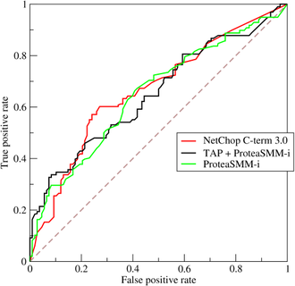
- AUC(Area Under Curve) AUC（Area Under Curve）被定义为 ROC曲线 下与坐标轴围成的面积，显然这个面积的数值不会大于1。又由于ROC曲线一般都处于y=x这条直线的上方，所以AUC的取值范围在0.5和1之间。AUC越接近1.0，检测方法真实性越高;等于0.5时，则真实性最低，无应用价值。
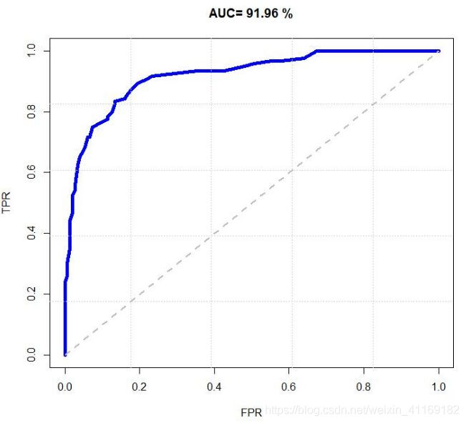

- 对于金融风控预测类常见的评估指标如下:
- 1、KS(Kolmogorov-Smirnov) KS统计量由两位苏联数学家A.N. Kolmogorov和N.V. Smirnov提出。在风控中，KS常用于评估模型区分度。区分度越大，说明模型的风险排序能力（ranking ability）越强。 K-S曲线与ROC曲线类似，不同在于
- ROC曲线将真正例率和假正例率作为横纵轴
- K-S曲线将真正例率和假正例率都作为纵轴，横轴则由选定的阈值来充当。 公式如下： KS=max(TPR−FPR)
- KS不同代表的不同情况，一般情况KS值越大，模型的区分能力越强，但是也不是越大模型效果就越好，如果KS过大，模型可能存在异常，所以当KS值过高可能需要检查模型是否过拟合。以下为KS值对应的模型情况，但此对应不是唯一的，只代表大致趋势。

KS（%） | 好坏区分能力
20以下 | 不建议采用
20-40 | 较好
41-50 | 良好
51-60 | 很强
61-75 | 非常强
75以上 | 过于高，疑似存在问题

三 、具体实现
1.1查看数据：
1.1.1导入包和数据：
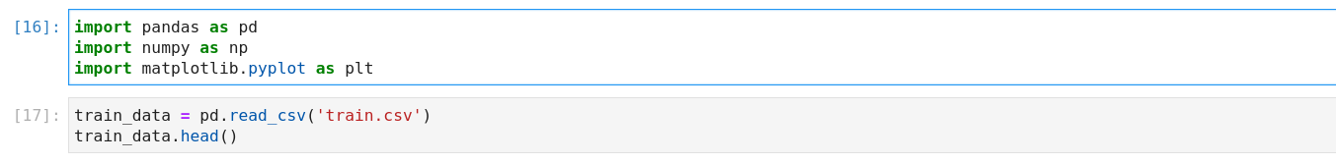
1.1.2查看数据：
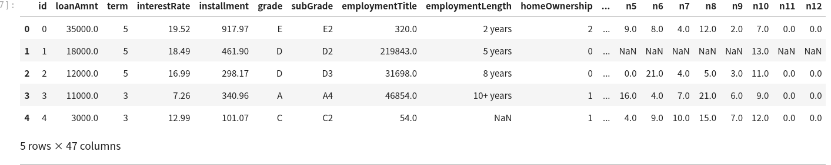
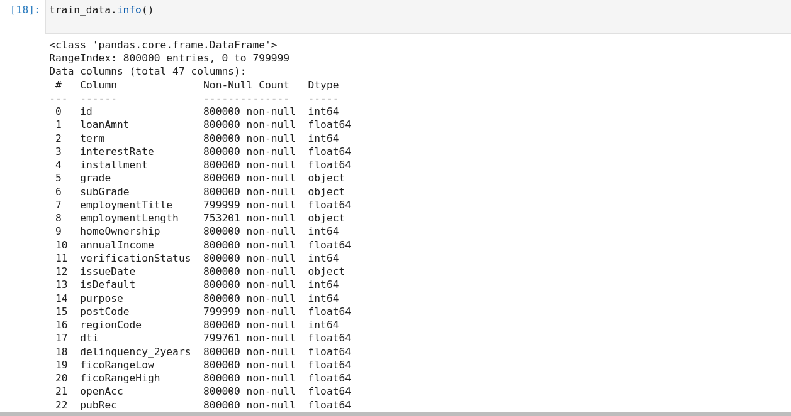
1.1.3"isDefault"字段的违约概率：
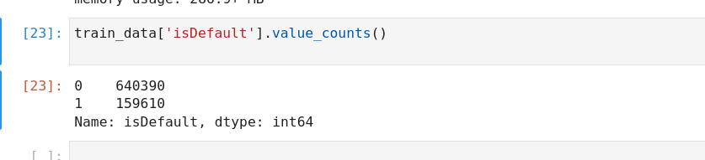
其中有640390个用户未出现违约，159610个用户出现了违约1.1.4简单查看一下不同信用等级的违约情况：
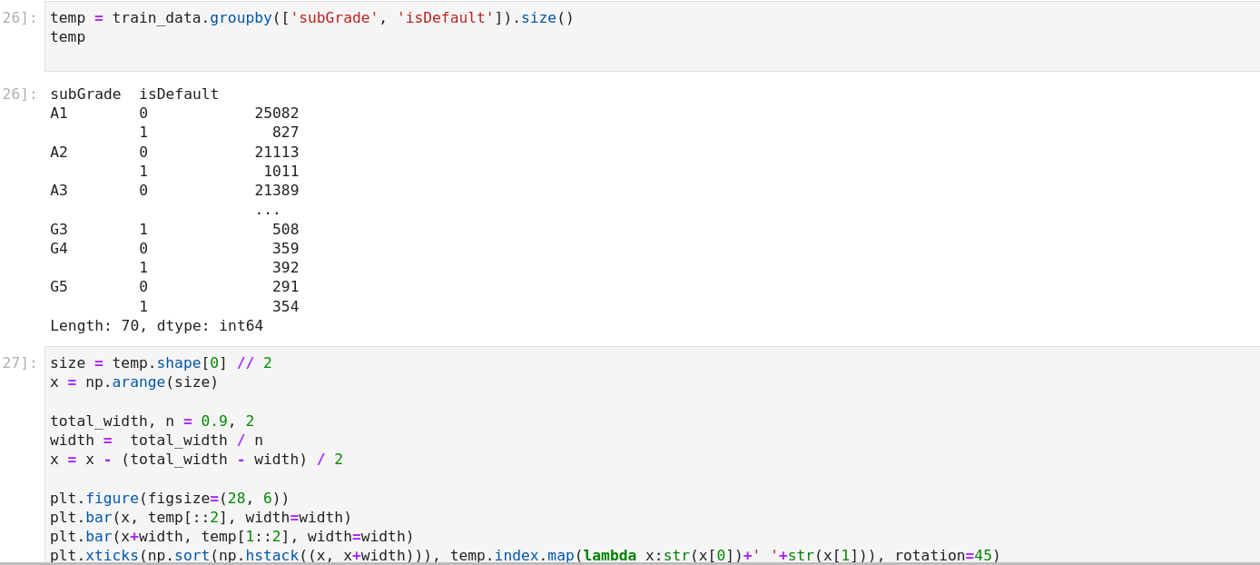
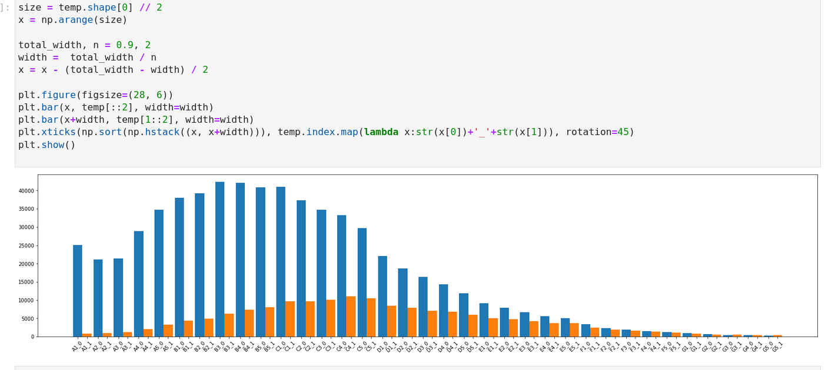
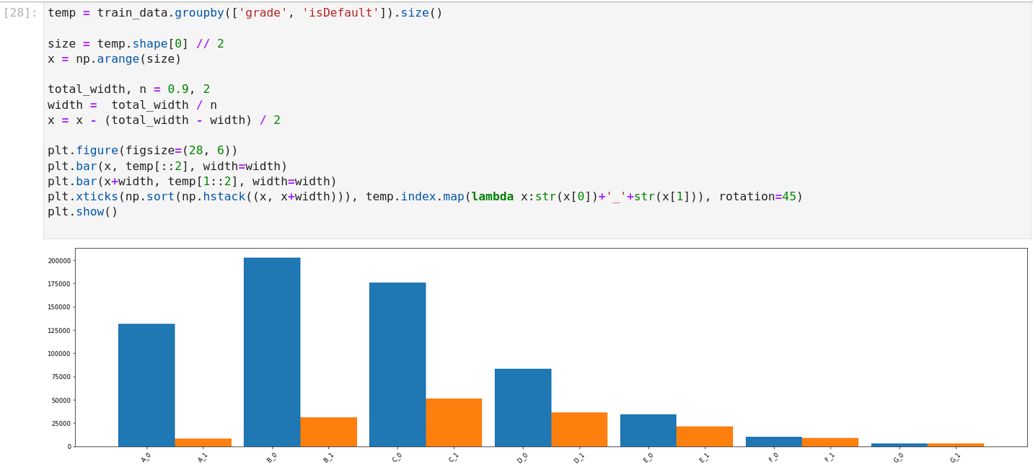
可以看出：等级越高，违约比例越高。
用lightgbm树模型进行数据训练
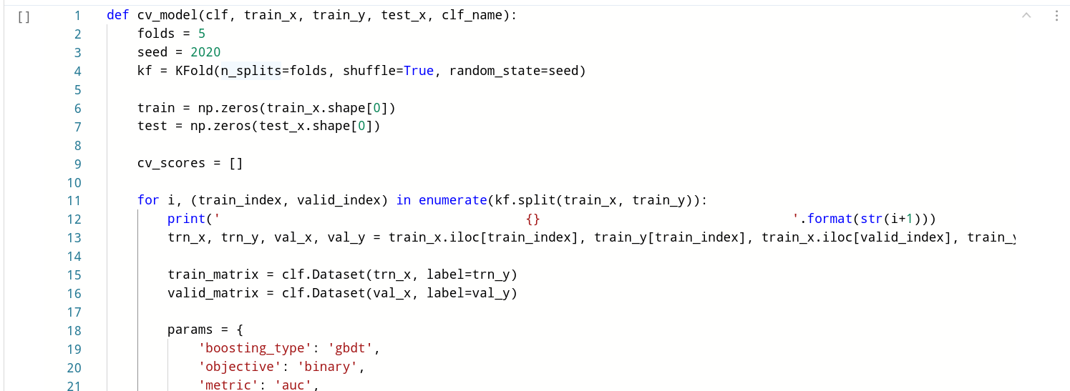
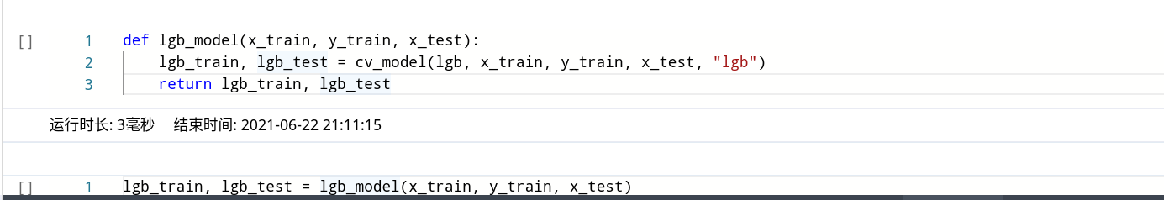
- 结果分析
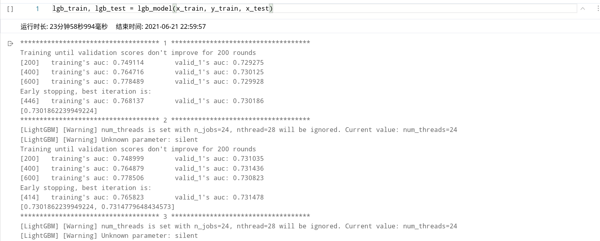
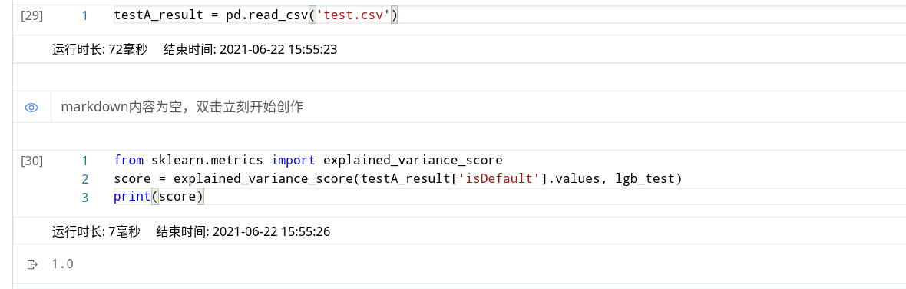
explained_variance_score：解释回归模型的方差得分，其值取值范围是[0,1]，越接近于1说明自变量越能解释因变量的方差变化，值越小则说明效果越差。
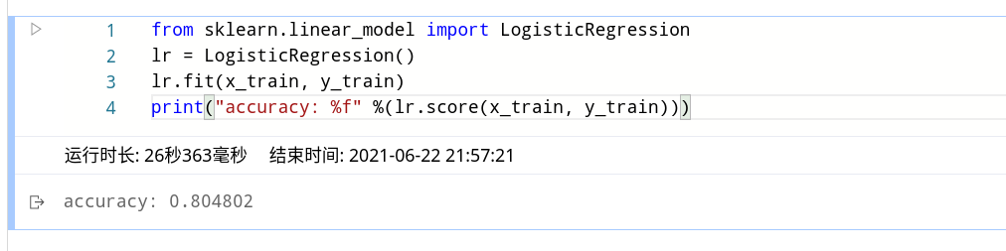

训练五次后的AUC得分如上图，0.73以上，效果还是很不错的

逻辑回归模型的准确度有0.805

五、总结

机器学习在学习的时候觉得很难，怎么让计算机去想人一样的去学习呢？通过这次的比赛实践我对机器学习有了进一步的了解，知道了机器学习的大致流程：通过收集数据，然后对有价值的数据进行处理，比如跟结果的关系大不大，有没有缺失的数据，怎么处理这些数据，把处理好的数据，放进构建的模型中进行训练，从而达到学习的目的，进而实现的数据结果的预测。特征工程是机器学习，甚至是深度学习中最为重要的一部分，在实际应用中往往也是所花费时间最多的一步。机器学习的应用非常广泛，前景很好。动手做的感觉，完全不一样，实践能迅速的让你掌握所接触的知识。

